فصل اول
مقدمه؛ راز چرخهٔ بزرگ زمان
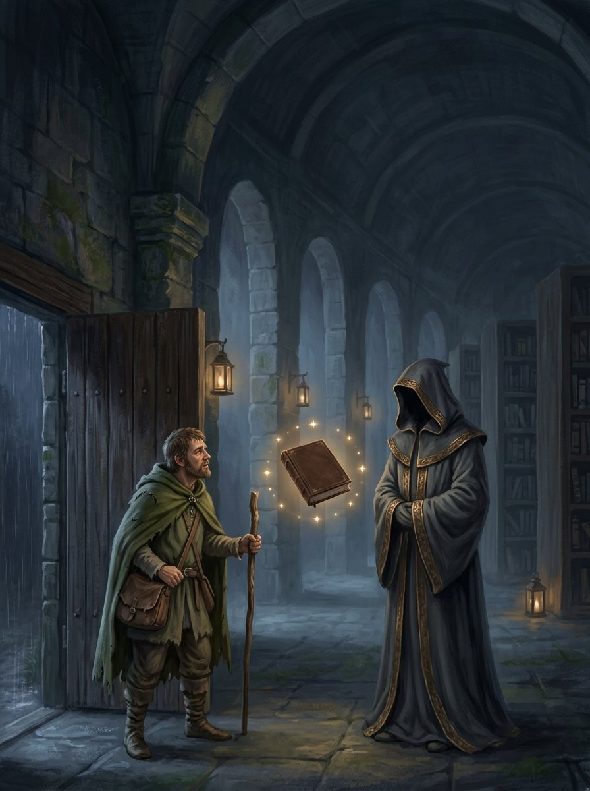
باران از عصر شروع شده بود و هنوز تمام نشده بود؛ از آن باران‌های ریزِ سمج که نه خیابان را می‌شوید و نه اجازه می‌دهد کسی خشک بماند. مسافر سه بار از کنار آن کوچه گذشته بود و سه بار آن در را ندیده بود. بار چهارم، ایستاد.
در، چوبی بود و کهنه، با میخ‌های آهنیِ سرِکوب که مثل دانه‌های یک انارِ سنگی روی آن نشسته بودند. هیچ تابلویی نداشت. هیچ شماره‌ای نداشت. تنها چیزی که داشت، شکافی باریک زیر طاقِ سنگی بود که نور از آن بیرون می‌ریخت؛ نوری به رنگ عسلِ کهنه، گرم‌تر از هر چراغی که در آن خیابان می‌شناخت.
بعدترها، وقتی از او می‌پرسیدند آن شب چه چیزی تو را به داخل کشید، هرگز نمی‌گفت «کنجکاوی». می‌گفت: «بوی کاغذِ خیس.» و راست هم می‌گفت. از آن شکاف، بویی بیرون می‌آمد که به کاغذِ خیس شبیه بود اما نبود؛ بوی گرد و غبارِ چرم، بوی مومِ سوخته، بوی سنگِ سردی که هزار سال نفسِ آدم‌ها را به خود گرفته باشد. بویی که آدم را یاد جایی می‌اندازد که هرگز نرفته است.
دستگیره سرد بود. چرخید. در بی‌صدا باز شد؛ آن‌قدر بی‌صدا که ترسید.
یک قدم که گذاشت، صدای باران قطع شد. نه کم شد؛ قطع شد. مثل دستی که پرده‌ای را کنار بزند و پشتش دیوار باشد. برگشت. کوچه هنوز آنجا بود، خاکستری و خیس و بی‌تفاوت، اما صدا از آن عبور نمی‌کرد. قطره‌ها روی سنگ می‌افتادند و هیچ نمی‌گفتند.
در پشت سرش بسته شد.
و آن‌وقت بود که فهمید سقفِ این ساختمان چقدر بلند است.
— ٭ —
تالار، گرد بود.
قفسه‌ها از سنگِ تیره تراشیده شده بودند و تا جایی بالا می‌رفتند که نور نمی‌رسید؛ ردیف روی ردیف، طاق روی طاق، مثل کندوی عسلی که زنبورهایش کتاب باشند. راهروهایی باریک میان قفسه‌ها می‌رفتند و در تاریکی گم می‌شدند. نردبان‌های چوبیِ بلند به دیوارها تکیه داده بودند، بی‌آنکه کسی رویشان باشد. چراغ‌های روغنیِ کوچک در فاصله‌های نامنظم می‌سوختند؛ نامنظم، اما نه تصادفی — مثل ستاره‌ها.
هوا تکان می‌خورد. این را با پوستش فهمید، نه با چشم. جریانی آرام از بالای سر می‌گذشت و پایین می‌آمد و ورق‌ها را کمی جابه‌جا می‌کرد و باز می‌رفت. کتابخانه نفس می‌کشید. دَم و بازدمش کند بود، بسیار کندتر از دَم و بازدم آدمی؛ آن‌قدر کند که یک عمرِ آدمی شاید تنها یک نفسِ کاملِ آن باشد.
بالا را نگاه کرد.
سقف نبود. یا بود، اما از جنسی که سقف نیست: گنبدی از شب. ستاره‌ها آنجا بودند، درست مثل ستاره‌های واقعی، با همان بی‌نظمیِ منظم؛ و در میانهٔ گنبد، نواری از نورِ کهکشانی می‌چرخید. آرام. پیوسته. بی‌شتاب. مسافر بعدها یاد گرفت که به آن نوار «چرخ» بگوید، اما آن شب فقط توانست نگاه کند و آب دهانش را قورت بدهد.
روی کفِ سنگی، دایره‌ای بزرگ کنده بودند؛ و روی محیط آن دایره، دوازده طاق ایستاده بود.
دروازه‌ها.
هر کدام به رنگی. یکی سرخِ کم‌جان مثل اخگرِ زیر خاکستر. یکی زردِ کهربایی. یکی سبزِ یشمی. یکی آبیِ لاجوردی، آن‌قدر عمیق که چشم در آن فرو می‌رفت. طاق‌ها سنگی بودند و ساده؛ هیچ نوشته‌ای رویشان نبود، هیچ نشانی، هیچ حرفی. فقط در بالای هر طاق، سنگی نگین‌نشان بود که به رنگ همان دروازه می‌درخشید.
و مسافر، بی‌آنکه بداند چرا، مطمئن بود که پشت هر طاق یک فصل ایستاده است. نه یک اتاق. یک فصل.
«دنبال چه می‌گردی؟»
— ٭ —
صدا از پشت سرش نیامد. از هیچ جهتی نیامد. طوری در تالار پخش شد که انگار خودِ سنگ‌ها آن را گفته باشند.
برگشت.
مردی — اگر مرد بود — چند قدم آن‌طرف‌تر ایستاده بود. ردایی بلند به رنگ زغال، با حاشیه‌ای از نخِ برنزیِ کدر که در نور چراغ جان می‌گرفت. کلاهِ ردا چنان عمیق بود که زیرش تنها تاریکی بود؛ نه سایهٔ صورت، نه خطوطِ گونه، هیچ. مسافر بعدها هزار بار تلاش کرد چیزی از آن چهره به یاد بیاورد و هر بار به این جمله رسید: «آنجا صورتی نبود که به یاد بیاورم.»
دست‌هایش پیدا بود. بلند. استخوانی. آرام. دست‌هایی که هیچ‌وقت عجله نداشتند.
مسافر گفت: «گم شده‌ام.»
«همه گم می‌شوند. سؤال این است که کجا.»
«اینجا کجاست؟»
راهنما کمی سر کج کرد؛ حرکتی که در آن، به‌جای پاسخ، دعوت بود. بعد به گنبد اشاره کرد و پرسید: «به آن چه می‌گویی؟»
«آسمان.»
این‌بار به دایرهٔ کف اشاره کرد، به دوازده طاق، و پرسید: «و به آن؟»
«نمی‌دانم.»
راهنما گفت: «خوب است. کسانی که فکر می‌کنند می‌دانند، از هیچ دروازه‌ای رد نمی‌شوند؛ فقط از کنارش می‌گذرند و عکس می‌گیرند.» چیزی در صدایش تکان خورد که شاید لبخند بود. بعد رو به مسافر کرد: «اینجا کتابخانهٔ اعصار است. هرچه انسان دربارهٔ آغاز و انجامِ خودش گفته، نوشته، تراشیده، سوزانده یا از یاد برده، جایی در این قفسه‌ها هست. و آنچه از یاد رفته، در قفسه‌هایی است که هنوز پیدا نشده‌اند.»
مسافر به کتابِ کوچکی نگاه کرد که میان آن دو، در هوا معلق بود. جلدِ چرمیِ قهوه‌ای، بی‌عنوان، بسته. گرداگردش حلقه‌ای باریک از نقاط نورانی می‌چرخید؛ حلقه‌ای بی‌نشان و بی‌عدد، مثل طوقی از ستاره‌های ریز.
«آن چیست؟»
راهنما کتاب را در هوا نگه داشت و گفت: «دفترِ سفر. تا وقتی بسته است، تو مهمانی. وقتی باز شود، مسافری.» بعد دستش را بالا آورد و کتاب کمی چرخید، بی‌آنکه کسی لمسش کند. بعد گفت: «اما پیش از باز شدنش، باید بدانی در این کتابخانه چه چیزی هست و چه چیزی نیست.»
«چه چیزی نیست؟»
«پاسخ.»
مسافر اخم کرد.
راهنما تکرار کرد، و این‌بار صدایش مهربان‌تر بود: «پاسخ نیست. روایت هست. هزاران روایت. آدم‌هایی که در سرما و گرما، در قحطی و فراوانی، در جنگ و صلح، نشسته‌اند و کوشیده‌اند بگویند از کجا آمده‌ایم و به کجا می‌رویم. بعضی با گِل. بعضی با گندم. بعضی با خون. بعضی با سکوت. اینجا هیچ‌کدام را دور نمی‌ریزیم و هیچ‌کدام را به‌جای دیگری جا نمی‌زنیم.»
— ٭ —
نشستند. یعنی مسافر روی سکوی سنگیِ کوتاهی نشست که نمی‌دانست از کِی آنجاست، و راهنما ننشست؛ ایستاد، اما ایستادنش شکل نشستن داشت.
مسافر پرسید: «از کجا شروع می‌شود؟»
«از یک کج‌شدنِ کوچک.»
راهنما انگشتش را در هوا کشید. نوری نازک، مثل تارِ عنکبوتِ روشن، مسیری گرد کشید و بعد لنگید؛ درست مثل مردمکی که وسطِ رقص، پایش بلغزد و باز به رقص برگردد.
«زمین می‌چرخد. اما مثل مردمکِ خسته، محورش هم آرام‌آرام جابه‌جا می‌شود؛ آن‌قدر آرام که هیچ آدمی در یک عمر متوجهش نمی‌شود. نتیجه‌اش این است که آسمانِ نوروز، پس از قرن‌ها، دیگر همان آسمان نیست. ستاره‌ای که در سحرگاهِ بهار طلوع می‌کرد، آرام‌آرام جایش را عوض می‌کند. به این لغزشِ کند می‌گویند حرکتِ تقدیمی.»
«و انسان‌ها این را دیدند؟»
راهنما گفت: «بعضی‌شان. دیر. با نسل‌ها یادداشت. با پدرانی که به پسرانشان گفتند: ستاره سرِ جای خودش نیست.» بعد مکث کرد: «و بعد کاری کردند که انسان همیشه می‌کند: از یک عدد، یک معنا ساختند.»
«چه معنایی؟»
«گفتند اگر آسمان آرام‌آرام عقب می‌رود، پس تاریخ هم اتاق‌به‌اتاق عوض می‌شود. هر اتاق، حال‌وهوای خودش را دارد. هر اتاق، حیوانی، نشانی، درسی. دوازده اتاق. و هر اتاق، به اندازهٔ تقریبی دو هزار و صد و پنجاه سال.»
مسافر به طاق‌ها نگاه کرد. حالا رنگ‌ها را طور دیگری می‌دید.
«این‌ها همان اتاق‌هایند؟»
راهنما سرش را تکان داد: «در این کتابخانه، بله. اما یک چیز را همین‌جا روشن کنیم، پیش از آنکه یک قدم برداری.» بعد خم شد؛ اولین بار بود که نزدیک می‌شد: «این تقسیم‌بندی، قراردادِ سفرِ ماست؛ نقشهٔ راهی است که پیشِ رویمان گذاشته‌اند تا گم نشویم. قرار نیست ثابت کنیم آسمان به تاریخ فرمان می‌دهد، و قرار هم نیست ردش کنیم. ما آمده‌ایم ببینیم انسان در هر یک از این اتاق‌ها چه گفته است. فهمیدی؟ سنگ‌نوشته را با ستاره اشتباه نگیر.»
«سعی می‌کنم.»
«سعی کافی نیست. عادت لازم است.»
— ٭ —
راهنما دستش را به سمت کتابِ معلق گرفت. جلد باز نشد، اما حلقهٔ نورانیِ گرداگردش گشاد شد و روی هوا، مثل نقشه‌ای که روی آب بیندازند، جدولی نشست.
راهنما گفت: «ترتیب مهم است. ما از شیر شروع می‌کنیم و خلافِ جهتِ معمولِ برج‌ها می‌رویم؛ چون حرکتِ تقدیمی هم رو به عقب است. این ترتیبِ سفر ماست:»
دروازه | عصر | نشانه | بازهٔ تقریبی در قرارداد این کتاب
یکم | عصر اول | شیر (اسد) | ۱۰۶۰۰ تا ۸۴۵۰ پیش از میلاد
دوم | عصر دوم | خرچنگ (سرطان) | ۸۴۵۰ تا ۶۳۰۰ پیش از میلاد
سوم | عصر سوم | دوقلو (جوزا) | ۶۳۰۰ تا ۴۱۵۰ پیش از میلاد
چهارم | عصر چهارم | گاو (ثور) | حدود ۴۰۰۰ تا ۲۰۰۰ پیش از میلاد
پنجم | عصر پنجم | قوچ (حمل) | حدود ۲۰۰۰ پیش از میلاد تا آغاز میلاد
ششم | عصر ششم | ماهی (حوت) | حدود آغاز میلاد تا ۲۰۰۰ میلادی
هفتم | عصر هفتم | آبریز (دلو) | حدود ۲۰۰۰ تا ۴۱۵۰ میلادی
هشتم | عصر هشتم | بز (جدی) | حدود ۴۱۵۰ تا ۶۳۰۰ میلادی
نهم | عصر نهم | کماندار (قوس) | حدود ۶۳۰۰ تا ۸۴۵۰ میلادی
دهم | عصر دهم | کژدم (عقرب) | حدود ۸۴۵۰ تا ۱۰۶۰۰ میلادی
یازدهم | عصر یازدهم | ترازو (میزان) | حدود ۱۰۶۰۰ تا ۱۲۷۵۰ میلادی
دوازدهم | عصر دوازدهم | دوشیزه (سنبله) | حدود ۱۲۷۵۰ تا ۱۴۹۰۰ میلادی

راهنما ادامه داد: «این عددها گرد شده‌اند. مرزها در این کتاب لبهٔ چاقو نیستند؛ سپیده‌دم‌اند. هیچ صبحی سرِ ساعتِ مشخصی شروع نمی‌شود. هوا کم‌کم روشن می‌شود و بعد، یک روز، می‌بینی که شب رفته است.»
مسافر انگشتش را روی ردیفِ چهارم گذاشت و پرسید: «گاو. اینجا چه خبر است؟»
راهنما گفت: «گاو. خاک. شهر. معبد. و مصر.» چیزی در تاریکیِ کلاه درخشید. و ادامه داد: «آنجا طولانی‌ترین توقفِ ما خواهد بود. اهرام را می‌بینی و ابوالهول را؛ کاهنان را می‌بینی و ترازویی را که قلب را با پَر می‌سنجد. و در همان عصر، از گل و آب و طوفان هم حرف می‌زنیم؛ از آدم و حوا، از نوح و کشتی‌اش. چون در روایتِ این کتاب، آن داستان‌ها در همین اتاق خوانده می‌شوند، نه در اتاقی جدا.»
«و بعد؟»
راهنما این یکی را آرام‌تر گفت: «قوچ.» بعد ادامه داد: «عصرِ قربانی و عهد. آنجا از ابراهیم می‌گوییم و از دستی که در آخرین لحظه نگه داشته شد؛ از موسی و دریایی که راه شد؛ از داوود و سلیمان. و در همان اتاق، از زرتشت هم می‌گوییم؛ از آتشی که رو به قبله ایستاد، از اشا، از نبردِ نور و تاریکی، از پلی که روح از آن می‌گذرد و از روزی که جهان قرار است نو شود.»
«چرا در یک اتاق؟»
«چون در قراردادِ این سفر، هر دو در یک اتاق‌اند. اما وقتی وارد شدی، حواست باشد: صدای ابراهیم را با صدای زرتشت یکی نکن. هرکدام قصهٔ خودش را دارد، با زبانِ خودش. ما میزبانیم، نه داور.»
مسافر به ردیف ششم رسید و گفت: «ماهی.»
«ماهی. عصرِ ایمان و شفقت. آنجا از عیسی می‌گوییم و از بره و صلیب و صبحِ سوم؛ از حواریون و از ماهیِ کوچکی که مسیحیانِ نخستین روی سنگ می‌کندند. و در همان اتاق، از محمد می‌گوییم؛ از غار، از وحی، از توحید و قیامت. از هند هم می‌گوییم؛ از چهار یوگا، از ارابه‌ای که میان دو ارتش ایستاد و از گفت‌وگویی که در آن ارابه اتفاق افتاد. از بودا و از رهایی. و از جبرئیل؛ آن‌گونه که در قرآن آمد و آن‌گونه که سهروردی صدای پَرَش را شنید. از عطار هم آنجا حرف می‌زنیم، از هفت وادی و سیمرغ و کوهی به نام قاف.»
«و بعد از ماهی؟»
راهنما دستش را تکان داد و جدول کمی چرخید.
«آبریز. دلو. اتاقی که تو از آن آمده‌ای.»
مسافر سرش را بلند کرد.
راهنما خندید؛ صدایی خشک و کوتاه، مثل ورق‌خوردنِ کاغذِ کهنه، و پرسید: «فکر کردی این سفر رو به گذشته است؟» و بعد، همان‌طور که می‌خندید، ادامه داد: «نیمی از این دروازه‌ها رو به گذشته‌اند و نیمی رو به آنچه هنوز نیامده. از آبریز که بگذریم، دیگر عکس و سند و سالِ دقیق نداریم؛ فقط نماد داریم و احتمال. آنجا از انسانی حرف می‌زنیم که ماشین شده، از شبکه‌ها، از هوش مصنوعی، از سیلِ اطلاعاتی که سیراب نمی‌کند. و بعد از بز و کماندار و کژدم و ترازو و دوشیزه؛ اتاق‌هایی که هنوز کسی در آن‌ها زندگی نکرده است.»
«پس چطور از آن‌ها حرف می‌زنی؟»
«با احتیاط. همان‌طور که از رؤیای کسی حرف می‌زنی که هنوز به دنیا نیامده.»
— ٭ —
راهنما راه افتاد. مسافر دنبالش رفت. از میان دو قفسه گذشتند، از کنار نردبانی که در تاریکی بالا می‌رفت، و به میزی رسیدند که رویش پارچه‌ای تیره کشیده بودند. راهنما پارچه را کنار زد.
سه تکه برنزِ خورده‌شده روی پایه‌های شفاف بود.
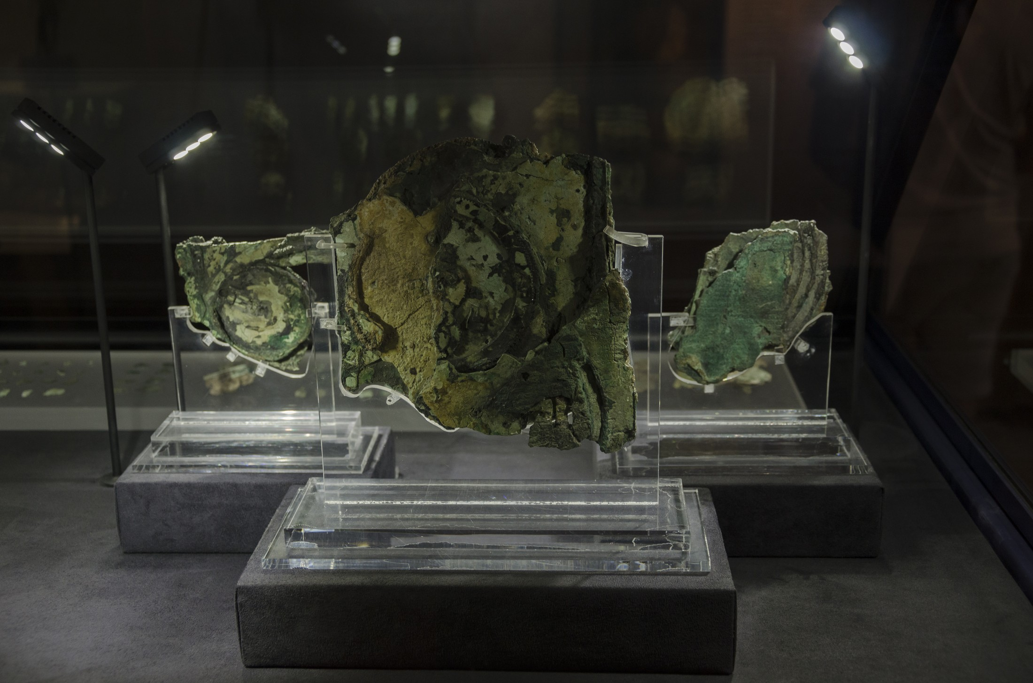
سبزِ زنگاری. لبه‌ها شکسته و ناهموار. یکی از تکه‌ها بزرگ‌تر بود و روی سطحش، زیر لایه‌های زنگار، دایره‌ای پیدا بود؛ و درون آن دایره، اگر خوب نگاه می‌کردی، دندانه‌ها. دندانه‌های ریزِ منظم. مثل جای پای یک نظمِ قدیمی روی چیزی که دریا آن را جویده و پس داده باشد.
«این چیست؟»
راهنما با پشتِ انگشت به شیشهٔ پایه اشاره کرد و گفت: «چیزی که نباید وجود می‌داشت، ولی دارد. اصلش را در آتن نگه می‌دارند، در موزهٔ باستانیِ ملی. این تصویرِ همان است. حدود دو هزار سال پیش، کشتی‌ای در نزدیکی جزیره‌ای کوچک در دریای اژه غرق شد. سال‌ها بعد، اسفنج‌جمع‌کن‌ها به لاشه‌اش رسیدند و از میان تندیس‌ها و ظرف‌ها، این تکه‌ها را هم بیرون آوردند. کسی جدی‌شان نگرفت. سنگ بود، برنز بود، زنگار بود. تا اینکه کسی به دندانه‌ها نگاه کرد.»
مسافر خم شد. حالا دایره را واضح‌تر می‌دید.
«این یک چرخ‌دنده است.»
راهنما انگشتش را روی لبهٔ جعبه گذاشت: «این مجموعه‌ای از چرخ‌دنده‌هاست؛ دست‌کم سی‌تا، در جعبه‌ای چوبی به اندازهٔ یک جعبهٔ کفش. با دسته‌ای که می‌چرخاندی و صفحه‌هایی که حرکت خورشید و ماه را نشان می‌داد، و ماه‌گرفتگی و سال‌گرفتگی را پیش‌بینی می‌کرد. حتی چرخهٔ بازی‌های یونانی را.» بعد مکث کرد: «سازنده‌اش، هرکه بود، آسمان را در جعبه گذاشت.»
مسافر مدت زیادی نگاه کرد. بعد گفت: «یعنی می‌دانستند؟»
راهنما گفت: «می‌دانستند چگونه بشمارند. این با دانستنِ اینکه چرا، فرق دارد.» بعد پارچه را کمی جلو کشید، اما نینداخت: «به این نگاه کن و یک چیز را برای تمامِ سفر یاد بگیر: انسان، خیلی پیش از آنکه ابزارِ دقیق داشته باشد، پرسشِ دقیق داشته است. اول آسمان را پرسید، بعد چرخ‌دنده ساخت. اول از مرگ ترسید، بعد تقویم ساخت. تقویم، ترسی است که منظم شده.»
«و این چه ربطی به دروازه‌ها دارد؟»
راهنما خیلی ساده گفت: «هیچ ربطی.» و بی‌آنکه لحنش عوض شود، ادامه داد: «این دستگاه هیچ ربطی به نظریهٔ اعصار ندارد و ما هم چنین ادعایی نمی‌کنیم. این را اینجا گذاشته‌ام چون می‌خواهم پیش از ورود به اولین دروازه، بفهمی با چه موجودی طرفی. موجودی که وقتی نمی‌تواند چیزی را در دست بگیرد، برایش چرخ می‌سازد.»
مسافر خندید. اولین خندهٔ آن شب بود و در تالار پیچید و برنگشت.
— ٭ —
راهنما پارچه را روی چرخ‌دنده‌ها کشید و جلوتر رفت. روی میزِ سوم چیزی بود که مسافر انتظارش را نداشت؛ نه برنز، نه سنگ. تکه‌ای کاغذِ نازک بود به رنگِ چایِ دم‌کشیده، خوابیده زیر شیشه.
روی کاغذ، نقطه بودند. ده‌ها نقطه. سیاه، سرخ، زردِ کم‌رنگ. و نقطه‌ها را با خط‌های باریک به هم بسته بودند؛ شکل‌هایی که هیچ‌کدام شبیه صورت‌های فلکیِ آشنا نبود. کنارِ هر شکل، ستونی از حروف ایستاده بود که مسافر نمی‌خواندشان.
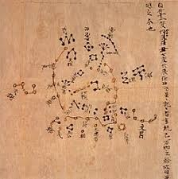
«این هم آسمان است؟»
راهنما کنارِ میز ایستاد: «این هم آسمان است. روی کاغذِ توت.» و ادامه داد: «چین. سدهٔ هفتمِ میلادی؛ قرن‌ها پیش از آنکه در اروپا اطلسی به این کاملی کشیده شود. طومار بود، چند متر درازا و به پهنای یک وجب. سیزده تکه داشت: دوازده تکه برای دوازده ماهِ آسمان، و یکی برای این بالا — برای ستاره‌هایی که هیچ‌وقت غروب نمی‌کنند. این که می‌بینی، همان تکهٔ آخر است. دایرهٔ قطب.»
مسافر خواست بشمارد. نتوانست.
راهنما گفت: «بیش از هزار و سیصد ستاره. دویست و پنجاه و هفت خوشه. و این رنگ‌ها تصادفی نیست.» انگشتش را روی نقطه‌های سرخ گذاشت و گفت: «سه مکتبِ رصد، سه رنگ. سه گروه ستاره‌شمار که هیچ‌وقت همدیگر را ندیدند، قرن‌ها از هم فاصله داشتند، و حالا کنارِ هم روی یک ورق کاغذ نشسته‌اند و هنوز دارند با هم حرف می‌زنند.»
«چطور پیدا شد؟»
«در غاری مهر و موم‌شده، در لبهٔ بیابان، نزدیکِ دونهوانگ. اسمش را گذاشته بودند غارِ کتابخانه. نزدیکِ هزار سال بسته بود. اوایلِ سدهٔ بیستم بازش کردند و ده‌ها هزار نسخه از آن بیرون آمد. این طومار هم رفت؛ سر از لندن درآورد. حالا در کتابخانهٔ بریتانیاست.»
مسافر خندید، اما این خنده کوتاه‌تر از قبلی بود.
«یعنی از یک کتابخانه بیرون آمده و به کتابخانهٔ دیگری رفته.»
راهنما شیشه را کمی کج کرد تا نور روی کاغذ بلغزد: «و تو در سومی ایستاده‌ای.» و ادامه داد: «قدیمی‌ترین اطلسِ کاملِ ستارگان که از آن روزگار سالم مانده، همین است. نه چون کاغذش جادویی بود؛ چون یک غار، هزار سال، دهانش را بسته نگه داشت.»
مسافر به دایرهٔ میانه خیره ماند؛ به آن حلقهٔ ستاره‌هایی که به قولِ راهنما هرگز غروب نمی‌کردند.
«این‌ها تکان نمی‌خورند؟»
راهنما به دایرهٔ کاغذ اشاره کرد: «دورِ قطب می‌چرخند و پایین نمی‌روند. اما خودِ قطب ثابت نیست.» بعد مکث کرد: «آن لنگیدنِ کوچک را یادت هست؟ در طولِ هزاره‌ها، نقطه‌ای که آسمان گردِ آن می‌چرخد جابه‌جا می‌شود. یعنی حلقهٔ ستارگانِ همیشه‌بیدار، برای کسی که ده هزار سال بعد سر بلند کند، همان حلقه نیست.»
«پس هیچ چیز سرِ جایش نمی‌ماند.»
راهنما صاف ایستاد: «یک چیز می‌ماند.» بعد گفت: «عادتِ شمردن. این کاغذ و آن چرخ‌دنده هیچ ربطی به هم ندارند؛ هیچ‌کدام از دیگری خبر نداشت. یکی برنز بود و در دریا شکست، دیگری کاغذ بود و در غار ماند. اما هر دو یک کار کرده‌اند: آدمی نشسته، آسمان را شمرده، و ترسیده که نکند یادش برود.»
بعد آرام‌تر گفت: «زمان دو چهره دارد. یکی که می‌گذرد و می‌برد. دیگری که بازمی‌گردد و پس می‌دهد. تمامِ این سفر، تماشای رفت‌وبرگشتِ همین دو است.»
— ٭ —
دومین میز، بلندتر بود و روی آن، به‌جای شیء، تصویری گذاشته بودند؛ عکسی بزرگ، در قابی چوبیِ ساده. مسافر اول فکر کرد پنجره است.
صفحهٔ ساعتی بود، به بزرگیِ یک درِ خانه، بر دیوارِ سنگیِ یک بنای گوتیک. حلقه‌های تودرتو. ارقام طلایی. عقربه‌هایی که سرشان به خورشید و ماه ختم می‌شد. و دور تا دور، نواری با دوازده نشان؛ نشان‌های همان برج‌ها، همان‌ها که بالای طاق‌های این تالار به‌شکل نگین نشسته بودند، اینجا با طلا کشیده شده بودند.
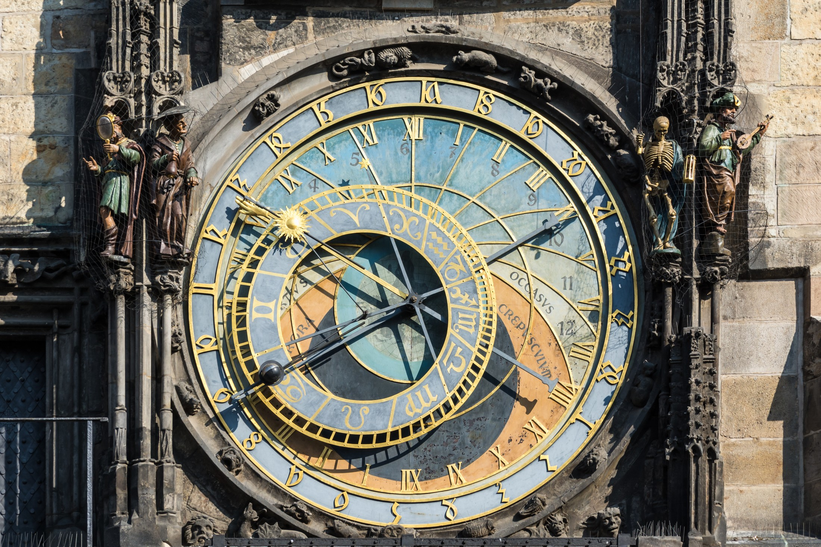
پایینِ صفحه، رنگِ خاکستریِ زمین بود و بالاتر، آبی و نارنجیِ سپیده و شام.
راهنما صورتش را به قاب نزدیک کرد: «پراگ. ساعتِ نجومیِ شهرِ کهنه. اولین بار در آغازِ سدهٔ پانزدهم ساخته شد و از آن پس، بارها ایستاده و بارها تعمیر شده و بارها رنگ عوض کرده. آنچه در این عکس می‌بینی، ساعتِ امروز است، نه ساعتِ آن صنعتگرِ اول. اما پرسشش همان پرسش است.»
«چه پرسشی؟»
«اینکه ساعت چند است، یا اینکه کجای جهان ایستاده‌ای؟»
مسافر جلو رفت. کنارِ صفحه، چهار پیکره ایستاده بودند؛ کوچک، رنگی، فرسوده. یکی آینه در دست داشت. یکی کیسه‌ای پول. یکی ساز می‌زد.
و یکی اسکلت بود.
استخوانیِ لاغر با ساعتِ شنی در دست و طنابی در دستِ دیگر؛ طنابی که به زنگ می‌رفت.
«آن یکی چرا آنجاست؟»
راهنما کنارِ قاب ایستاد: «چون هر ساعت زنگ می‌زند، آن اسکلت طناب را می‌کشد و سر تکان می‌دهد.» و ادامه داد: «مردمِ شهر قرن‌هاست که برای تماشای این حرکت جمع می‌شوند. سرِ تکان‌دادنِ مرگ، توریستی شده است.»
«یعنی چه؟»
«یعنی سازندهٔ ساعت می‌دانسته آدمی می‌تواند به عددِ ساعت عادت کند، اما نباید به مرگ عادت کند. برای همین مرگ را گذاشته آن بالا، کنارِ خورشید و ماه، تا هر بار که کسی می‌پرسد ساعت چند است، جوابش را با یک یادآوری بگیرد.»
مسافر به تصویر خیره ماند. حلقه‌ها در نور، طلایی و بی‌رحم می‌درخشیدند.
«این هم ربطی به دروازه‌ها ندارد؟»
راهنما انگشتش را روی نوارِ دوازده نشان گذاشت: «این یکی دارد، اما نه آن‌طور که فکر می‌کنی.» و ادامه داد: «این حلقه، بروج را نشان می‌دهد چون سازنده می‌خواسته جای خورشید را در آسمان بگوید، نه اینکه از آینده خبر بدهد. اما ببین چه اتفاقی افتاده: نشانه‌های آسمان، از رصدخانه بیرون آمده‌اند و روی دیوارِ شهر نشسته‌اند، جایی که نانوا و آهنگر و بچه‌ها هر روز می‌بینندشان. این همان کاری است که انسان همیشه کرده: ستاره را از بالا آورده پایین و کرده چراغِ زندگیِ روزمره. تمامِ این کتاب دربارهٔ همین رفت‌وبرگشت است.»
بادی — همان نفسِ کندِ کتابخانه — از میان قفسه‌ها گذشت. چراغ‌ها لرزیدند. مسافر بی‌اختیار به بالای سرش نگاه کرد؛ نوارِ کهکشانی کمی چرخیده بود. مطمئن نبود. هرگز مطمئن نبود.
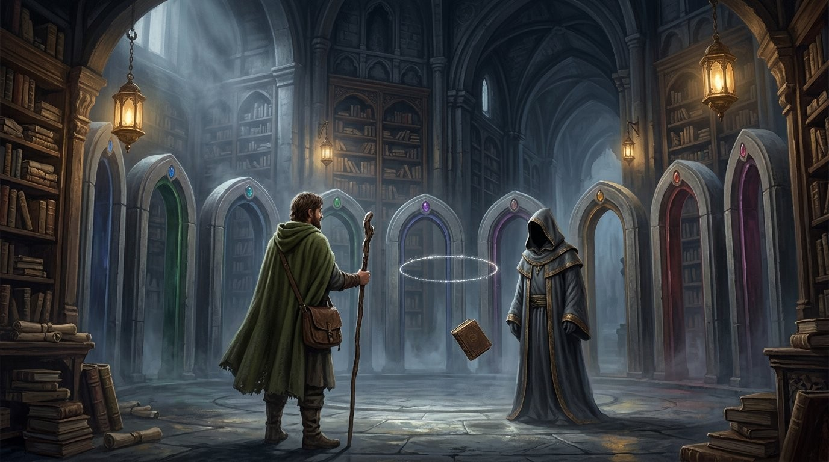
— ٭ —
راهنما او را به مرکزِ دایره برد؛ درست وسطِ دوازده طاق. کتابِ بسته حالا پایین‌تر آمده بود، هم‌قدِ سینهٔ مسافر.
«پیش از باز شدنِ دفتر، سه قانون.»
مسافر منتظر ماند.
«یکم: هیچ داستانی را به‌جای داستانِ دیگری جا نزن. آنجا که مصریان از اوزیریس می‌گویند، قصهٔ خودش را می‌گویند. آنجا که از مسیح سخن می‌رود، زبانِ خودش را دارد. شباهت‌ها را می‌بینیم و کنار هم می‌گذاریم، اما یکی‌شان نمی‌کنیم. شبیهِ هم بودن، یکی بودن نیست.»
«دوم؟»
«دوم: نماد را با سند اشتباه نگیر. اگر گاوِ مقدسی در معبدِ مصر دیدی، این دلیل نمی‌شود که کسی چهار هزار سال پیش نشسته باشد و گفته باشد ما در عصر گاویم. نماد، زبانِ معناست؛ سند، زبانِ تاریخ. ما هر دو را به کار می‌بریم و قاطی نمی‌کنیم.»
«و سوم؟»
راهنما ساکت شد. آن‌قدر ساکت که مسافر فکر کرد جوابی نیست.
راهنما گفت: «سوم: راهِ برگشت را فراموش نکن.» بعد اضافه کرد: «هرکه از دوازده دروازه بگذرد و برنگردد، در یکی از اتاق‌ها ساکن می‌شود. آن‌وقت دیگر مسافر نیست؛ زندانیِ یک روایت است. آدم‌های زیادی در طولِ تاریخ زندانیِ یک روایت شده‌اند و اسمش را یقین گذاشته‌اند.»
مسافر به طاق‌ها نگاه کرد؛ به سرخِ اخگری، به کهربایی، به یشمی، به لاجوردیِ عمیق.
«برمی‌گردم.»
اما این‌بار صدایش گرم بود: «همه همین را می‌گویند. باشد. دفتر را باز کن.»
— ٭ —
مسافر دست دراز کرد.
جلدِ کتاب سرد بود، سردتر از دستگیرهٔ در؛ سردیِ سنگی که هیچ‌وقت آفتاب ندیده. لبهٔ جلد را گرفت و بلند کرد.
هیچ نوشته‌ای در صفحهٔ اول نبود.
فقط یک نقطهٔ نورانی، وسطِ کاغذِ کاهی. و بعد نقطه تکان خورد؛ آرام، مثل مردمکی که پایش بلغزد. مسیری گرد کشید و لنگید و باز ادامه داد — همان لغزشِ کوچکی که راهنما در هوا کشیده بود.
و تالار واکنش نشان داد.
اول صدا آمد: نفسی عمیق، از جایی دور، از پشتِ یکی از طاق‌ها. بعد نور. طاقِ کهربایی — اولین دروازه — روشن شد؛ نه مثل چراغ، مثل سپیده‌دم. نوری گرم و غبارآلود از دهانه‌اش بیرون ریخت و روی سنگِ کف پهن شد و مسافر بویی شنید که هرگز نشنیده بود و بلافاصله شناخت: بوی علفِ خشکِ زیر آفتاب. بوی خاکِ داغ. بوی دودِ اجاقی که تازه روشن شده.
و بعد، غرش.
نه غرشِ خشم. غرشِ چیزی که مالکِ دشت است و لازم ندارد عصبانی باشد. صدایی که در استخوانِ سینه می‌نشیند، پیش از آنکه به گوش برسد.
مسافر یک قدم عقب رفت. راهنما تکان نخورد.
راهنما بی‌آنکه سرش را بچرخاند گفت: «شیر. عصرِ اول. جایی که انسان هنوز کم بود و شب بزرگ. آنجا آتش را نگه می‌داشتند، دورِ هم می‌نشستند، و برای اولین بار به آسمان نگاه کردند و پرسیدند: آن بالا چه کسی زندگی می‌کند؟»
باد از دهانهٔ طاق بیرون زد و شنلِ سبزِ مسافر را تکان داد. عصایش را محکم‌تر گرفت. کیفِ چرمی روی پهلویش سنگین شده بود، بی‌آنکه چیزی به آن اضافه شود.
«چه چیزی با خودم ببرم؟»
راهنما کنار رفت و راه را باز کرد: «هیچ. جز همان سه قانون.» و افزود: «و یک چیز دیگر: هرچه در آن اتاق دیدی، از خودت بپرس این را چه کسی روایت می‌کند. اگر یادت بماند که هر روایتی گوینده‌ای دارد، هیچ دروازه‌ای تو را نمی‌بلعد.»
مسافر به دهانهٔ کهربایی رسید. آستانه‌اش سنگیِ ساییده بود، فرورفته در وسط — جای پای هزاران هزار پا. یا شاید جای پای هیچ‌کس؛ شاید فقط سنگ بود و زمان.
پشتِ سرش، صدای راهنما آمد، آرام‌تر از همیشه:
«یک چیز را بدان. این چرخ، پایانی که تو دنبالش می‌گردی ندارد. اما یک راز دارد. و رازش این است که هر پایانش، همان جایی است که شروع کرده‌ای — فقط تو دیگر همان آدم نیستی.»
مسافر برگشت که چیزی بگوید.
تالار خالی بود. کتابِ بسته، دیگر معلق نبود؛ در دستِ خودش بود.
از دور، در دشتِ زیر آفتاب، چیزی جنبید. یالِ بزرگی در نور تکان خورد.
و مسافر قدم به عصرِ شیر گذاشت...

Leo
Cancer
Gemini
Taurus
Aries
Pisces
Aquarius
Capricorn
Sagittarius
Scorpio
Libra
Virgo

